Európa legjobb Lexus márkakereskedői közé választották a Lexus Szegedet
A tavaly fennállásának harmincadik évfordulóját ünneplő Kovács Autóház nem csupán az egyik első hivatalos magyarországi Toyota márkakereskedő, de egyben máig az első és egyetlen olyan magyarországi márkakereskedés, amely két Lexus bemutatótermet is üzemeltet, egyet Szegeden és egyet Monoron. A jeles évfordulót akkor a vállalat Magyarország legkomplexebb Toyota és Lexus létesítményének átadásával ünnepelte Monoron, amelynek része egy-egy vadonatúj Toyota és Lexus bemutatóterem és szerviz, egy Toyota Professional Haszongépjármű Centrum és Toyota Minősített Használt autó bemutatóterem. A társadalmi felelősségvállalás és a helyi közösségi élet területén is aktív, az OTP Bank – PICK Szeged férfi kézilabdacsapatot például immáron 12 éve támogató vállalatnak idén is akadt oka az ünneplésre: a márka történetében először ugyanis a Lexus Szeged személyében magyarországi díjazottja is lett a legmagasabb ügyfélélmény elismerését célzó európai Kiwami Díjnak.
A működését 1992-ben az egyik első hivatalos magyarországi Toyota forgalmazóként Monoron megkezdő Kovács Autóház először 2007-ben kezdte meg a Lexus márka képviseletét Monoron egy Lexus márkaszervízzel. A vállalat életében a következő nagy lépés a szegedi Toyota márkakereskedés megnyitása volt, amelyet a vállalat fennállásának huszonötödik évfordulóján, 2017-ben a Lexus Szeged márkakereskedés és márkaszerviz megnyitása követett. 2022-ben a Kovács Autóház nem csupán az első és egyetlen olyan márkakereskedés lett Magyarországon, amely a Lexus Monor révén immáron két Lexus márkakereskedésben szolgálja ki ügyfeleit, hanem az első és egyetlen olyan márkakereskedés is hazánkban, amely egyetlen központban Toyota és Lexus márkakereskedést és márkaszervizt, Toyota Professional Haszongépjármű Centrumot és Toyota Minősített Használt autó bemutatótermet is létesített. Ahhoz, hogy a Lexus Szeged felérjen a csúcsra, és Kiwami Díj odaítélésével Európa egyik legjobb Lexus márkakereskedésének ismerjék el, mindössze 6 év kellett.
Nem szokványos hálózatfejlesztési stratégia
A világ legnagyobb és legzöldebb autógyártója, a környezetbarát elektrifikált hajtásláncok széles körét (öntöltő hibrid elektromos, plug-in hibrid elektromos, akkumulátoros elektromos, hidrogén üzemanyagcellás elektromos) kínáló és azok vezető fejlesztőjének számító Toyota prémium márkája, a Lexus a többi luxusautómárkától eltérő hálózatfejlesztési stratégiát folytat: szemben a legtöbb versenytárs márkával nem a lehető leghamarabb elért földrajzi lefedettség a cél. Egy Lexus márkakereskedés megnyitásának joga igazi kiváltság, amelynek előfeltétele, hogy az azt megnyitó partner akár több évtizeden keresztül bizonyítson Toyota márkakereskedőként a legmagasabb színvonalon végzett ügyfélkiszolgálás terén. Ilyen tekintetben már a Lexus Szeged 2017-es megnyitásának lehetősége is komoly elismerés volt a Kovács Autóház számára, amit csak még inkább megerősített a Lexus Monor 2022-es megnyitása, a 2023-ban odaítélt Kiwami Díj pedig feltette a koronát az elkötelezett erőfeszítésekre.
A Lexus Kiwami Díj
A Lexus Kiwami Díj a Lexus márkakereskedők által nyújtott kimagasló ügyfélélmény elismerése – a márka filozófiájának alapja ugyanis az ’Omotenashi’ – azaz a hagyományos japán vendégszeretet, amelynek révén a vállalat célja, hogy egy Lexus márkakereskedésbe vagy márkaszervizbe belépve az ügyfél úgy érezze magát, mintha hazaérkezett volna. A Lexus úgy véli, hogy a márkakereskedőknek létfontosságú szerepe van a járműbirtoklás élményében, az európai elismerésben részesült Lexus márkakereskedők szűk körében pedig ezúttal, a Lexus történetében először a Lexus Szeged révén helyet kapott egy magyar márkakereskedés is.
Egy a legjobb tízből
A Lexus által 2017 óta szponzorált 80. Velencei Nemzetközi Filmfesztivál kísérő eseményeként megrendezésre került 2023-as Kiwami Awards díjátadón a 315 európai Lexus márkakereskedőből a legjobb 10 részesült elismerésben a luxus egyedivé tételéért a kivételes ügyfélközpontúság révén mind az értékesítésben, mind az értékesítés utáni szolgáltatásokban. A Kiwami (jelentése: „Kiemelkedő kiválóság”) Díjat hét évvel alapították meg a Lexus Omotenashi, a vendéglátás ősi japán filozófiája iránti elkötelezettségének részeként. Ez a filozófia a márka 1989-es életre hívása óta annak sarokköve: a Lexus arra törekszik, hogy az Omotenashi legmagasabb színvonalát érje el minden üzleti területen. Épp ez a mentalitás vezérli a Lexus márkakereskedőket is, amelyek eredményeképp minden ügyfelet úgy kezelnek, mintha azok saját otthonukban lennének.
„Ez egy fantasztikus eredmény, amely csak erős vezetés, csapatmunka és az Omotenashira való folyamatos összpontosítás révén érhető el, biztosítva, hogy minden ügyfelünknek ’csodálatos élményben’ legyen része.” – méltatta a díjazottakat Pascal Ruch, a Lexus európai alelnöke.
„Hatalmas büszkeség, hogy egyike lehetünk Európa tíz legjobb Lexus márkakereskedésének, túlzás nélkül állítható, hogy ez az elmúlt több, mint három évtizedes munkásságunk megkoronázása. Egy díjat azonban nem csupán megnyerni kell, hanem hosszútávon ki is érdemelni, így a nekünk ítélt 2023-as Kiwami Díj egyszerre elismerés és felelősség. Mindent megteszünk, hogy ügyfeleinket a jövőben is épp abban a legmagasabb szintű ügyfélkiszolgálásban részesítsük, amelynek eredményeképp, visszajelzéseik alapján ma a kezünkben tarthatjuk ezt a díjat.” – fogalmazott Kovács Péter, a Kovács Autóház tulajdonos-ügyvezetője a Kiwami Díj kapcsán.
„Óriási elismerés, hogy 2023-ban a Kiwami díj történetében először magyar márkakereskedés sikerét is ünnepelhetjük, és kijelenthetjük a legmagasabb színvonalú ügyfélkiszolgálást nyújtó Lexus márkakereskedők esetében is Európa legjobbjai között vagyunk. Ez a magyar Lexus márkakereskedőkre jellemző elkötelezettség és attitűd egyébiránt piaci eredményeinkben is visszaköszön, amelynek eredményeképp a Lexus mára az egyik legdinamikusabban fejlődő prémium autómárkává vált Magyarországon." – tette hozzá László Richárd, a Toyota Central Europe – Hungary magyarországi országigazgatója.
Sajtókapcsolat:
- Varga Zsombor, PR manager
- +36 23 885 125
- zsombor.varga@toyota-ce.com
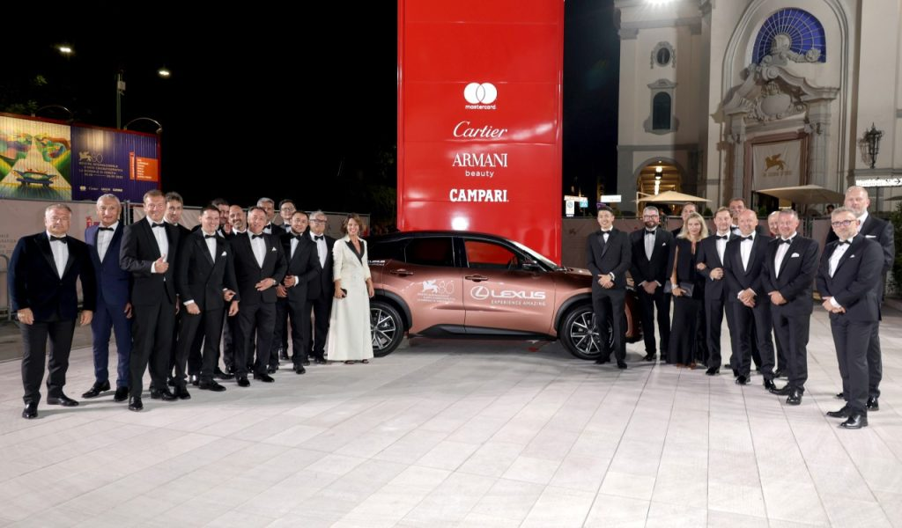 | © Getty Images for Lexus
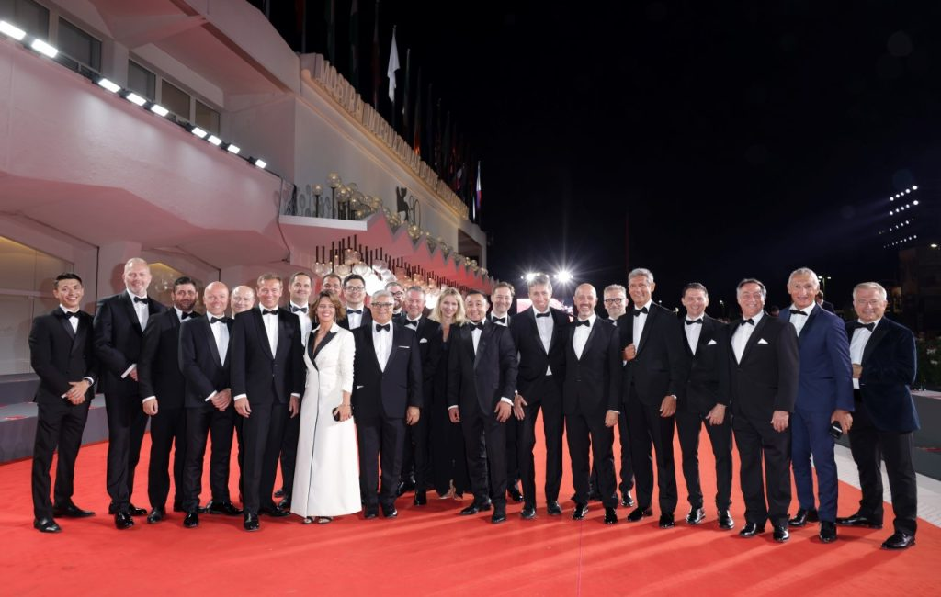 | © Getty Images for Lexus
Eredeti tartalom: Lexus Magyarország
Továbbította: Helló Sajtó! Üzleti Sajtószolgálat
Ez a sajtóközlemény a következő linken érhető el:

